**ЗАКЛЮЧЕНИЕ**

о результатах общественных обсуждений по проекту решения о предоставлении разрешения на условно разрешенный вид использования  
земельного участка и объекта капитального строительства Голубович Н. В.  
(далее – проект).

В целях соблюдения права человека на благоприятные условия жизнедеятельности, прав и законных интересов правообладателей земельных участков и объектов капитального строительства города Новосибирска по проектам решений о предоставлении разрешений на условно разрешенный вид использования земельного участка или объекта капитального строительства, в соответствии с Градостроительным кодексом Российской Федерации, решением Совета депутатов города Новосибирска от 24.06.2009 № 1288 «О Правилах землепользования и застройки города Новосибирска», Федеральным законом от 06.10.2003 № 131-ФЗ «Об общих принципах организации местного самоуправления в Российской Федерации», решением Совета депутатов города Новосибирска от 20.06.2018 № 640 «О порядке организации и проведения в городе Новосибирске общественных обсуждений и публичных слушаний в соответствии с законодательством о градостроительной деятельности» проведены общественные обсуждения по проекту:

«Голубович Н. В. на условно разрешенный вид использования земельного участка с кадастровым номером 54:35:063470:5 площадью 558 кв. м, расположенного по адресу (местоположение): Российская Федерация, Новосибирская область, город Новосибирск, ул. Прокатная, 119, и объекта капитального строительства (зона застройки жилыми домами смешанной этажности (Ж-1), подзона застройки жилыми домами смешанной этажности пониженной плотности застройки (Ж-1.5)) – «для индивидуального жилищного строительства (2.1) - индивидуальные жилые дома».

|  |  |
| --- | --- |
| **01.07.2019** | **город Новосибирск** |

Начало общественных обсуждений принято с даты опубликования оповещения о начале общественных обсуждений по проектам, подготовленного на основании постановления мэрии города Новосибирска от 29.05.2019 № 1958 «О проведении общественных обсуждений по проектам решений о предоставлении разрешения на условно разрешенный вид использования земельного участка или объекта капитального строительства» в Бюллетене органов местного самоуправления города Новосибирска № 25 от 06.06.2019 и размещения на официальном сайте города Новосибирска в информационно-телекоммуникационной сети «Интернет» по адресу: http://novo-sibirsk.ru, <http://новосибирск.рф/> – 06.06.2019.

В период размещения проекта и информационных материалов к нему в информационной системе Новосибирской области «Электронная демократия Новосибирской области» (далее – информационная система) в информационно-телекоммуникационной сети «Интернет» и проведения экспозиций проекта участники общественных обсуждений, прошедшие в соответствии с законодательством о градостроительной деятельности идентификацию, имели право вносить предложения и замечания - с 12.06.2019 по 23.06.2019:

посредством информационной системы;

в письменной форме в адрес организатора общественных обсуждений - комиссию по подготовке проекта правил землепользования и застройки города Новосибирска (далее – комиссия);

посредством записи в журнале учета посетителей экспозиции проекта.

Количество участников, принявших участие в рассмотрении проекта посредством информационной системы – 0.

Количество участников, посетивших экспозиции проекта – 0.

Заключение о результатах общественных обсуждений по проекту подготовлено на основании протокола № 7-2019-УРВ от 28.06.2019.

**Внесенные предложения и замечания участников общественных обсуждений:**

**1. Предложения и замечания граждан, являющихся участниками общественных обсуждений и постоянно проживающих на территории, в пределах которой проводятся общественные обсуждения** (участниками общественных обсуждений по проекту решения о предоставлении разрешения на условно разрешенный вид использования земельного участка или объекта капитального строительства являются граждане, постоянно проживающие в пределах территориальной зоны, в границах которой расположен земельный участок, в отношении которого подготовлен данный проект, правообладатели находящихся в границах этой территориальной зоны земельных участков и (или) расположенных на них объектов капитального строительства, граждане, постоянно проживающие в границах земельных участков, прилегающих к земельному участку, в отношении которого подготовлен данный проект, правообладатели таких земельных участков или расположенных на них объектов капитального строительства, правообладатели помещений, являющихся частью объекта капитального строительства, в отношении которого подготовлен данный проект)**:**

**1.1. От Рябовой Т. И. действующей по доверенности от Дрелева В. А., Кутафиной В. А.** в письменной форме в комиссию – иллюстрация 1**:**

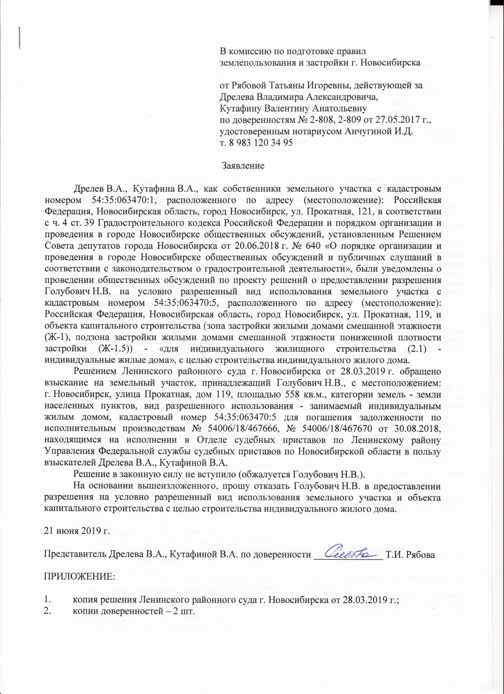

иллюстрация 1

**2. Предложения и замечания иных участников общественных обсуждений в соответствии с законодательством о градостроительной деятельности –** не поступали.

**Предложения экспертов:**

**от эксперта Раевской К. В. –** генерального директора ООО «СПБ», **от эксперта Носкова Д. В.** – директора муниципального бюджетного учреждения города Новосибирска «Институт градостроительного планирования»: «*Отказать в предоставлении разрешения на условно разрешенный вид использования земельного участка* *и объекта капитального строительства* *в связи с несоответствием приложению 7 «Карта-схема земельных участков объектов капитального строительства, объектов федерального, регионального и местного значения» к Генеральному плану города Новосибирска и проекту планировки территории, ограниченной улицами Станиславского, Титова и Связистов и перспективной городской магистралью, в Ленинском районе, утвержденному постановлением мэрии города Новосибирска от 22.06.2015 № 4206».*

**По результатам проведения общественных обсуждений сделано следующее заключение:**

1. Считать состоявшимися общественные обсуждения по проекту.

2. Процедура проведения общественных обсуждений по предоставлению разрешений на условно разрешенный вид использования земельного участка или объекта капитального строительства осуществлена в соответствии с Градостроительным кодексом Российской Федерации, Федеральным законом от 06.10.2003 № 131-ФЗ «Об общих принципах организации местного самоуправления в Российской Федерации», решением Совета депутатов города Новосибирска от 24.06.2009 № 1288 «О Правилах землепользования и застройки города Новосибирска» и решением Совета депутатов города Новосибирска от 20.06.2018 № 640 «О порядке организации и проведения в городе Новосибирске общественных обсуждений и публичных слушаний в соответствии с законодательством о градостроительной деятельности».

3. Учет внесенного предложения от участников общественных обсуждений целесообразен ввиду необходимости соблюдения прав и законных интересов правообладателей смежного земельного участка и объекта капитального строительства, расположенного в границах этого земельного участка.

4. **Отказать в предоставлении разрешения** Голубович Н. В. на условно разрешенный вид использования земельного участка с кадастровым номером 54:35:063470:5 площадью 558 кв. м, расположенного по адресу (местоположение): Российская Федерация, Новосибирская область, город Новосибирск, ул. Прокатная, 119, и объекта капитального строительства (зона застройки жилыми домами смешанной этажности (Ж-1), подзона застройки жилыми домами смешанной этажности пониженной плотности застройки (Ж-1.5)) – «для индивидуального жилищного строительства (2.1) - индивидуальные жилые дома» в связи с несоответствием приложению 7 «Карта-схема земельных участков объектов капитального строительства, объектов федерального, регионального и местного значения» к Генеральному плану города Новосибирска и проекту планировки территории, ограниченной улицами Станиславского, Титова и Связистов и перспективной городской магистралью, в Ленинском районе, утвержденному постановлением мэрии города Новосибирска от 22.06.2015 № 4206».

|  |  |
| --- | --- |
| И. о. заместителя председателя комиссии по подготовке проекта правил землепользования и застройки города Новосибирска | Е. В. Позднякова |
| Секретарь комиссии по подготовке проекта правил землепользования и застройки города Новосибирска | Н. В. Семенихина |